Miércoles
14
de septiembre

Tercero de Secundaria
Historia

Lo que quedó en el tintero. Mitos y leyendas prehispánicas: una forma de explicar el mundo I

Aprendizaje esperado: identifica los tipos de testimonio del pasado que sirven como fuentes históricas.

Énfasis: reconocer en los mitos prehispánicos la cosmovisión, la forma de explicar el mundo y la vida social: su creación, desarrollo y finalidad. Reconocer la importancia de las fuentes orales y de los códices que sobrevivieron para la comprensión de la historia.

¿Qué vamos a aprender?

En la sesión conocerás cómo los indígenas prehispánicos concebían la creación del mundo, la de los dioses y la del propio ser humano; a través del análisis de sus principales mitos.

¿Qué hacemos?

Relacionado con el tema de hoy, leerás el texto “De la Creación y principio del mundo y de los primeros dioses”, el cual fue recopilado por el historiador Ángel María Garibay de un manuscrito anónimo del siglo XVI titulado originalmente como Historia de los mexicanos por sus pinturas. Este texto puede consultarse en la obra Teogonía e Historia de los mexicanos, en el número 37 de la colección sepan cuántos de la editorial Porrúa.

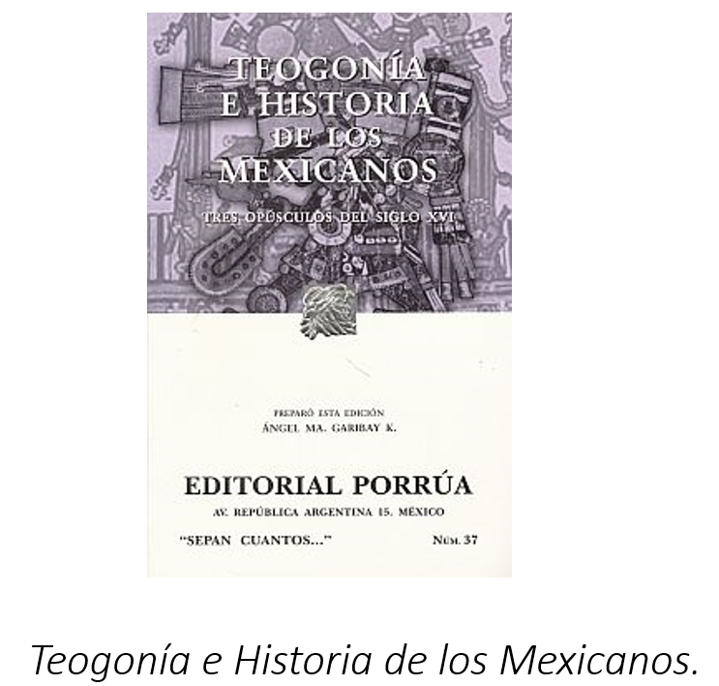

El texto ha sido parcialmente modificado para su mayor comprensión.

“DE LA CREACIÓN Y PRINCIPIO DEL MUNDO Y DE LOS PRIMEROS DIOSES”.

1. Por los caracteres y escrituras que usaban, y por relación de los viejos, y de los que en tiempo de su infidelidad eran sacerdotes y papas, y por dicho de los señores y principales, a quienes se enseñaba la ley y criaba en los templos para que la aprendiesen.

2. juntados ante mí y traídos sus libros y figuras, que, según lo que demostraban, eran antiguas y muchas de ellas teñidas, la mayor parte, de sangre humana, parece:

3. Que tenían a un dios, a que decían Tonacateuctli, el cual tuvo por mujer a Tonacacihuatl, o por otro nombre Cachequecatl (?); los cuales se criaron y estuvieron siempre en el treceno cielo, de cuyo principio no se supo jamás, sino de su estadía y creación, que fue en el treceno cielo.

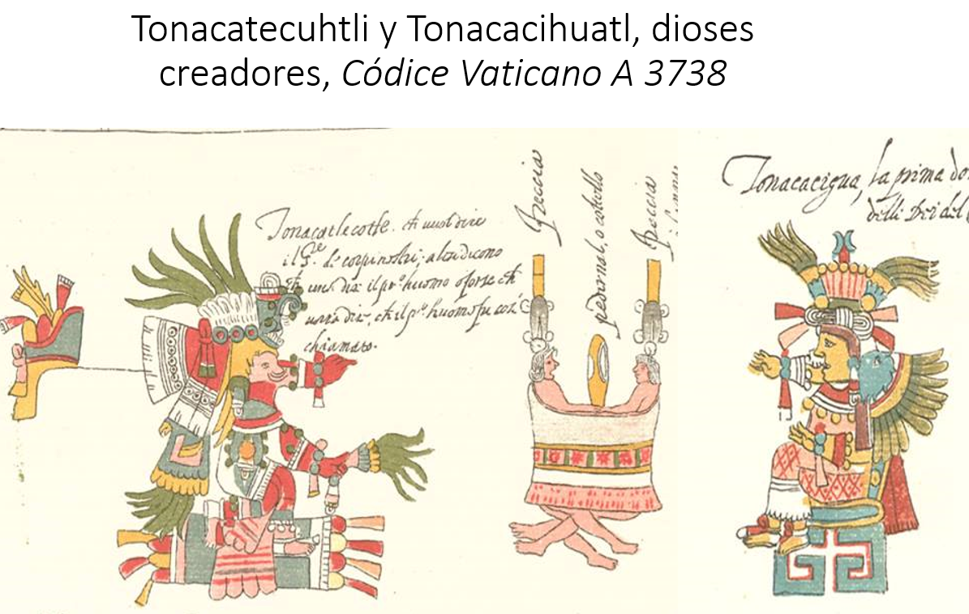

4. Este dios y diosa engendraron cuatro hijos:

5. Al mayor llamaron Tlatlauhqui Tezcatlipuca, y los de Huexotzinco y Tlaxcala, los cuales tenían a este por su dios principal, le llamaban Camaxtle: éste nació todo colorado.

6. Tuvieron el segundo hijo, al cual dijeron Yayauhqui Tezcatlipoca, el cual fue el mayor y peor, y el que más mandó y pudo que los otros tres, porque nació en medio de todos: éste nació negro.

7. Al tercero llamaron Quetzalcoatl, y por otro nombre, Yohualli Ehecatl.

8. Al cuarto y más pequeño llamaban Omitecutli y por otro nombre, Maquizcoatl y los mexicas le decían Huitzilopochtli, porque fue izquierdo. Al cual tuvieron los de México por Dios principal, porque en la tierra de dónde vinieron lo tenían por más principal, y porque era más dios de la guerra, que los otros dioses.

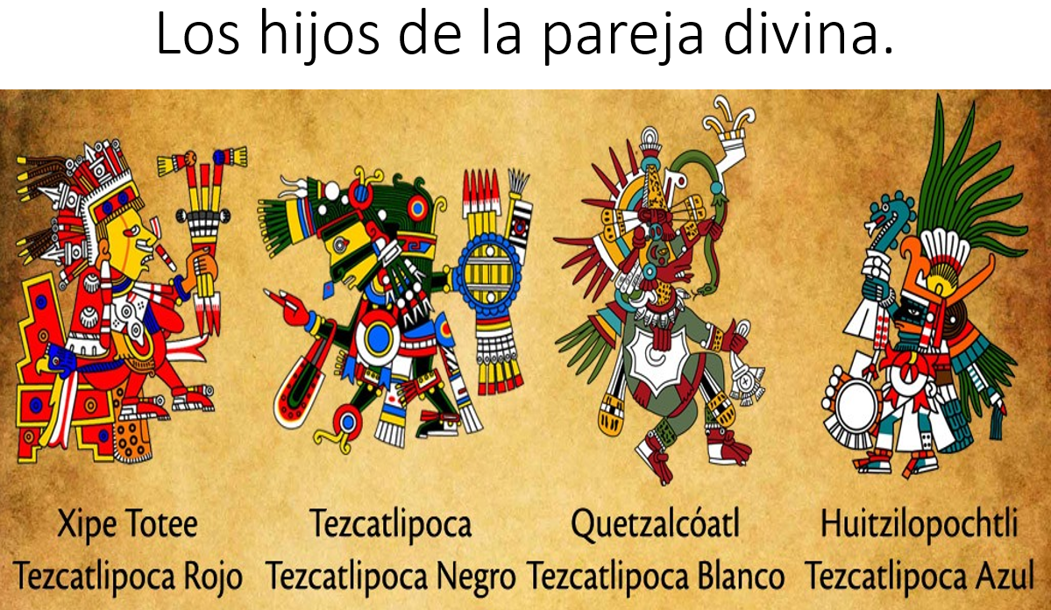

9. Y de estos cuatro hijos de Tonacatecutli y Tonacacihuatl el Tezcatlipuca negro era el que sabía todos los pensamientos y estaba en todo lugar y conocía los corazones, y por esto, le llamaban Moyocoya(ni), que quiere decir que es todopoderoso, o que hace todas las cosas, sin que nadie le vaya a la mano.

10. Y, según este nombre, no le sabían pintar sino como aire, y por eso no le llamaban comúnmente de este nombre.

11. El Huitzilopochtli, hermano menor, y dios de los de México, nació sin carne, sino con los huesos, y de esta manera estuvo seiscientos años, en los cuales, no hicieron cosa alguna los dioses, así los padres como los hijos.

12. Estos dioses tenían estos nombres y otros muchos

13. Y porque cada pueblo les ponía diferentes nombres, por razón de su lengua.

En el texto anterior pudiste reconocer cómo los pueblos mesoamericanos tenían como principio de todo a dos dioses, los cuales representaron la idea de la dualidad, es decir, que todo lo existente en el mundo tenía como origen lo femenino y los masculino, el día y la noche, lo frío y lo caliente, la vida y la muerte, etc. Así, para los indígenas prehispánicos, todo cuanto existía tenía dos naturalezas. También pudiste darte cuenta de que el origen de esta crónica procede de algunos códices por lo que éstos, junto con la cerámica y la escultura, son las fuentes primarias que sirven para adentrarnos al pensamiento mesoamericano.

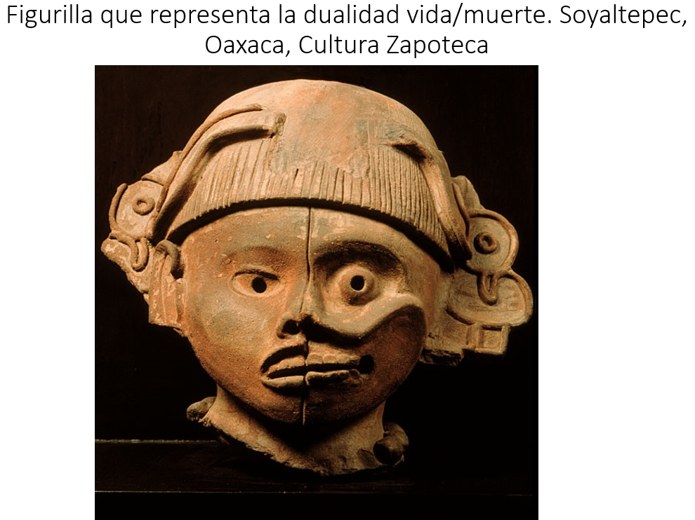

El texto forma parte de la tradición religiosa mesoamericana, de la cual, Alfredo López Austin, historiador especialista en el estudio de los mitos prehispánicos, sugiere la existencia de un núcleo duro, es decir que, en la mayoría de las sociedades mesoamericanas, independientemente de sus lenguas y diferencias culturales, compartieron una visión del mundo, la cual era enseñada a través de mitos y leyendas transmitidas de forma oral y, para recordarlas, se plasmaron en códices, esculturas, murales, cerámica y otras representaciones gráficas que forman parte de la tradición literaria prehispánica.

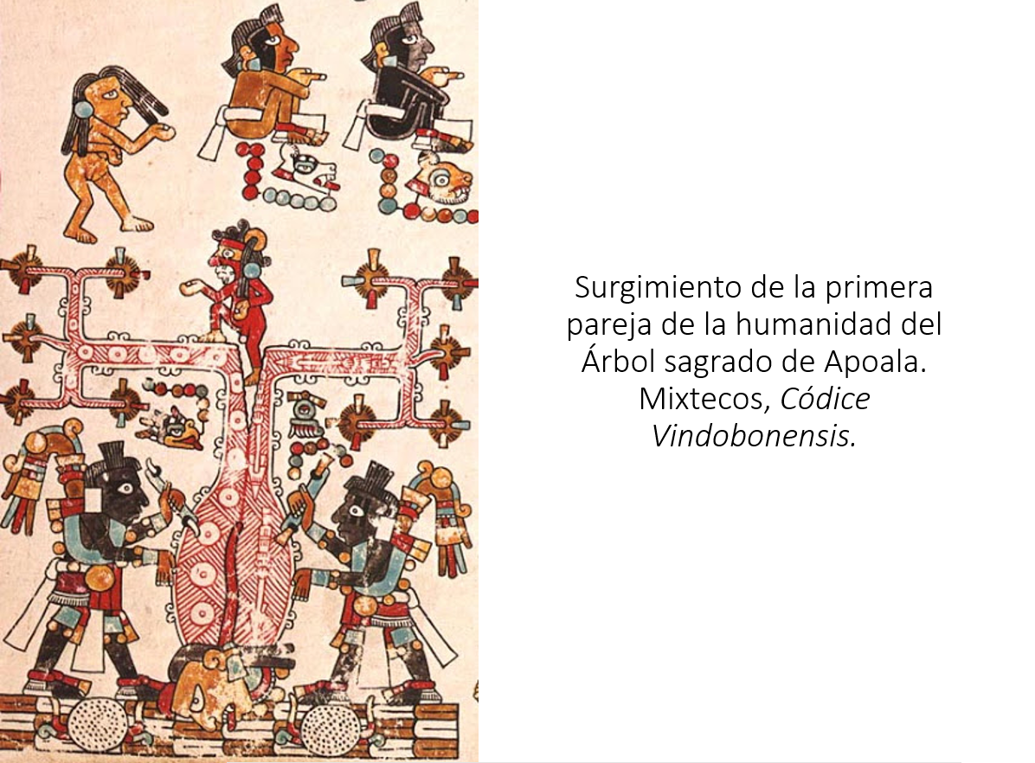

A lo largo de la historia de la humanidad, las sociedades han creado un sinnúmero de narrativas para explicar los orígenes del mundo y la relación que este tiene con los hombres y los dioses. A esta forma de pensamiento se le denomina cosmovisión y es la base que permite comprender la importancia de los mitos dentro de un grupo determinado, en este caso, los pueblos indígenas mesoamericanos. Muchos aspectos de la cosmovisión prehispánica siguen presentes en nuestra sociedad actual.

Por ejemplo, en el escudo nacional puedes observar un águila devorando a una serpiente sobre un nopal, cuyo origen se remonta a la historia de la peregrinación que realizaron los Aztecas al salir de Aztlán para llegar a Tenochtitlan, donde fundaron su nueva ciudad en 1325, convirtiéndose así en mexicas.

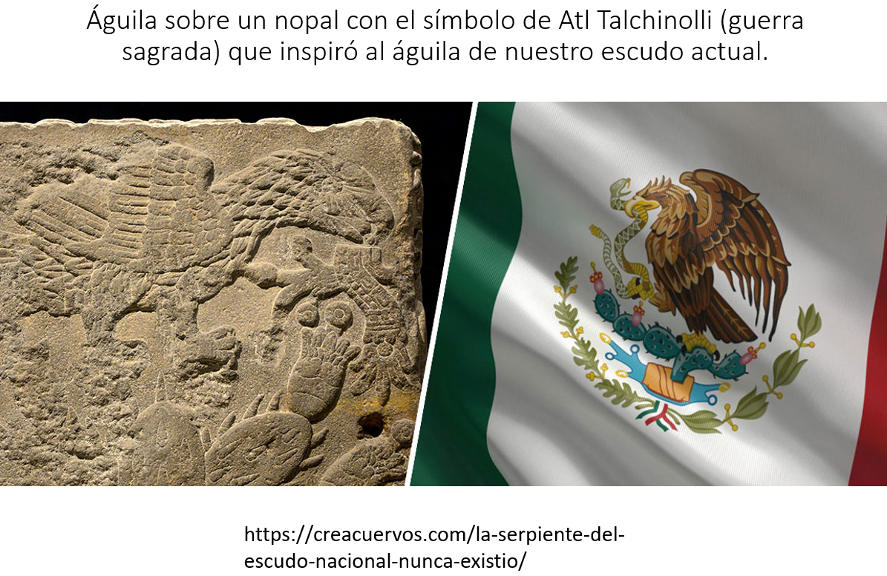

Los mitos, según la creencia moderna, se definen como narración de acontecimientos fantásticos para explicar el mundo, pero que no ocurrieron necesariamente en la realidad;

Sin embargo, en las culturas de la antigüedad sirvieron para explicar la creación del mundo y las proezas de personajes que fueron adquiriendo características divinas y que tuvieron gran importancia dentro de sus sociedades. Así, aunque en la actualidad parezcan relatos fantásticos, en las culturas antiguas eran tomadas por verdad y fuente de sabiduría que servían para comprender su existencia en el mundo y, a su vez, explicar el origen del universo y la humanidad, principalmente.

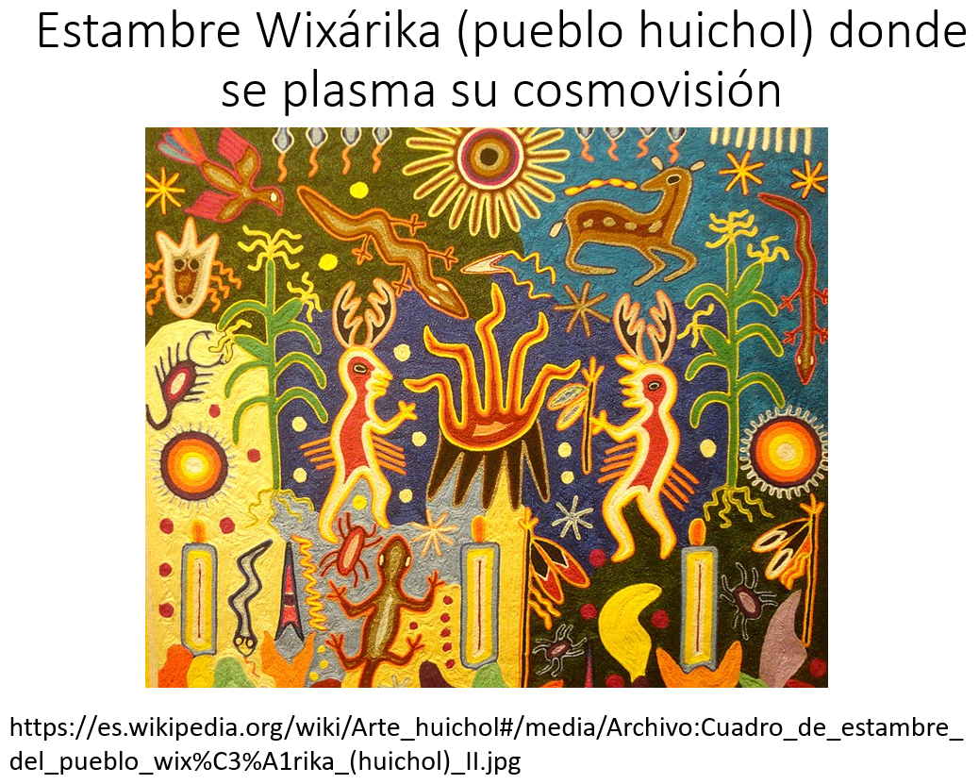

Para los pueblos mesoamericanos, el mundo se conformaba de tres niveles. Uno era el mundo celestial compuesto de trece cielos. Otro nivel era el de la tierra, el cual imaginaban como un gran lagarto o monstruo de la tierra y, el tercero era el que se encontraba debajo de la tierra conocido como inframundo y se conformaba de nueve niveles donde vivían los dioses de la muerte.

En el décimo tercer cielo, se encontraba la pareja dual que en náhuatl se conocía como Tonacatecuhtli y Tonacacihuatl los cuales, tuvieron cuatro hijos denominados como los cuatro tezcatlipocas quienes, a su vez, tenían un color característico. El Tezcatlipoca negro, era el que representaba el rumbo del norte. El Tezcatlipoca azul, también llamado Huitzilopochtli, le correspondía el rumbo del sur. El Tezcatlipoca rojo, reconocido en varias culturas como Xipe Totec o dios desollado, representaba el Este y, finalmente, el Tezcatlipoca blanco, El dios Quetzalcóatl, representaba el Oeste.

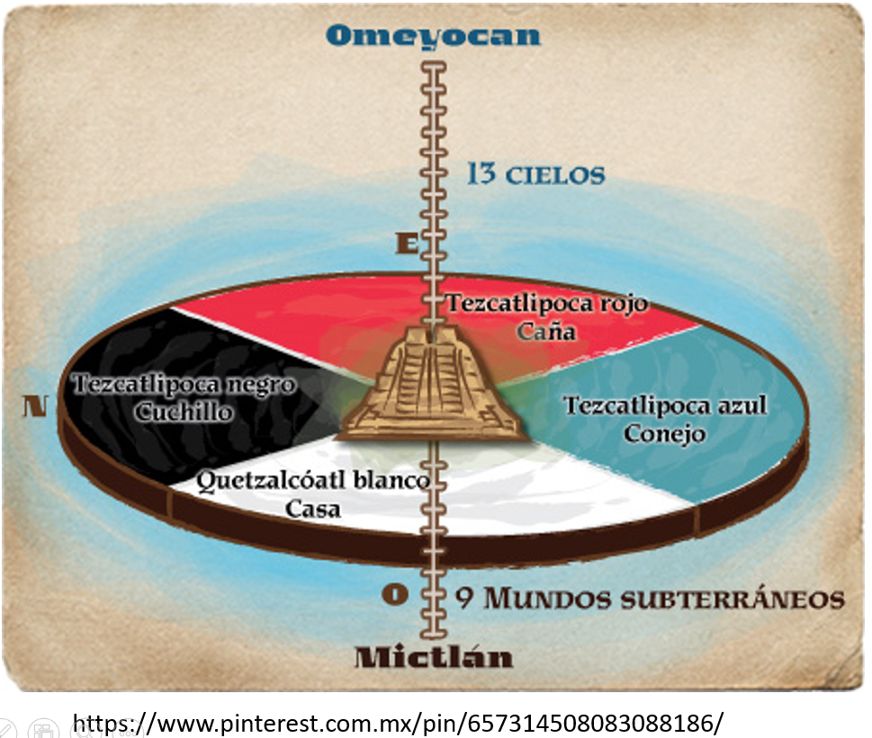

De esta manera, para los mesoamericanos el mundo se componía de cuatro puntos cardinales a los cuales, le añadían un quinto, el del rumbo del centro. Esta idea la representaban gráficamente en el llamado quincunce, símbolo que resumía la idea de los cinco puntos cardinales y adquirió un carácter sagrado en las sociedades prehispánicas.
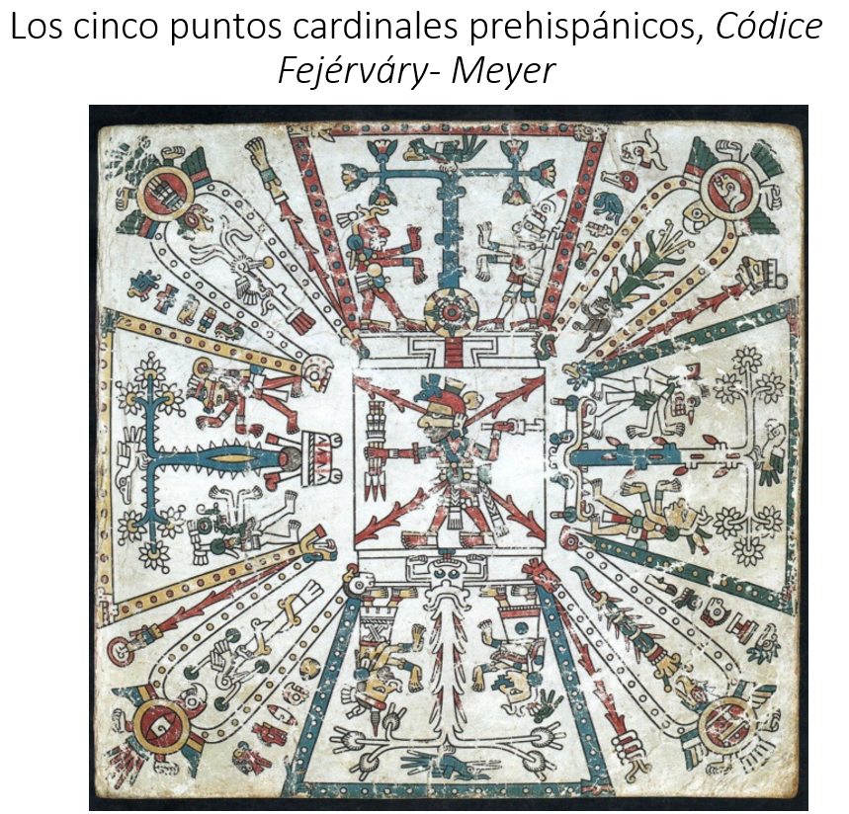

Para la creación del mundo, la pareja dual ordenó que sus hijos Tezcatlipoca negro y Quetzalcoatl se encargaran de crear los demás cielos llamados ilhuicatl en nahuatl, la tierra conocida como Tlacticpac y el inframundo que se denominó como Mictlan en náhuatl o Xibalbá entre los mayas. También, estos dos dioses crearon a otros como el dios del agua Tlaloc, con su contraparter femenina Chalchitlicue; y el dios de la muerte llamado Mictlantecuhtli, con su representación femenina en Mictecacihuatl.

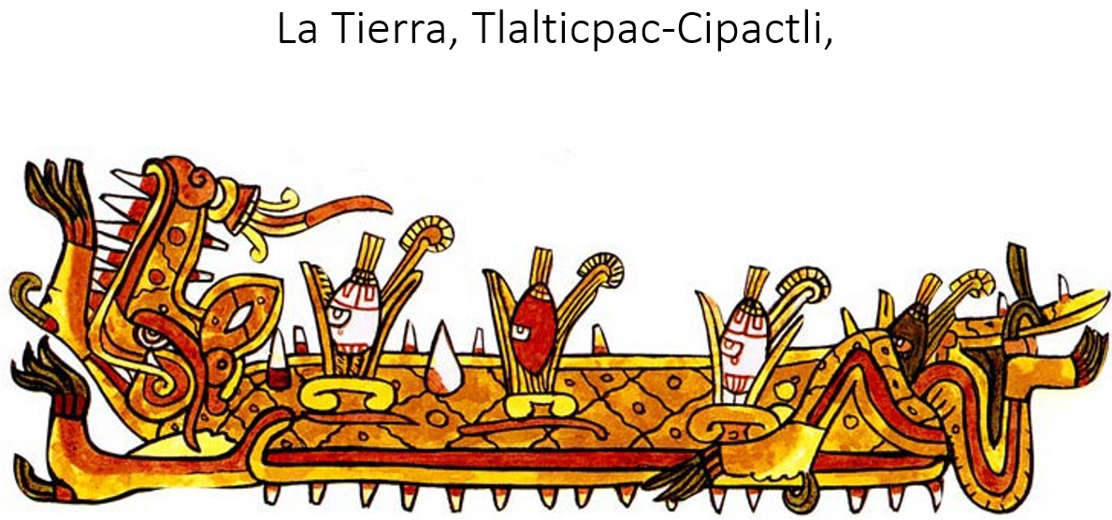

Para los indígenas prehispánicos la creación de la humanidad tuvo cinco intentos representados en cinco épocas o cinco soles, como solían llamarlos.

Las historias que relatan cómo fueron las humanidades anteriores a la nuestra, pueden encontrarse en la leyenda de los soles, en algunos códices, como los mixtecos o en el Popol Vuh, libro maya que relata que, antes de existir los humanos actuales hechos de maíz, existieron otras humanidades hechas de barro y, después, de madera.

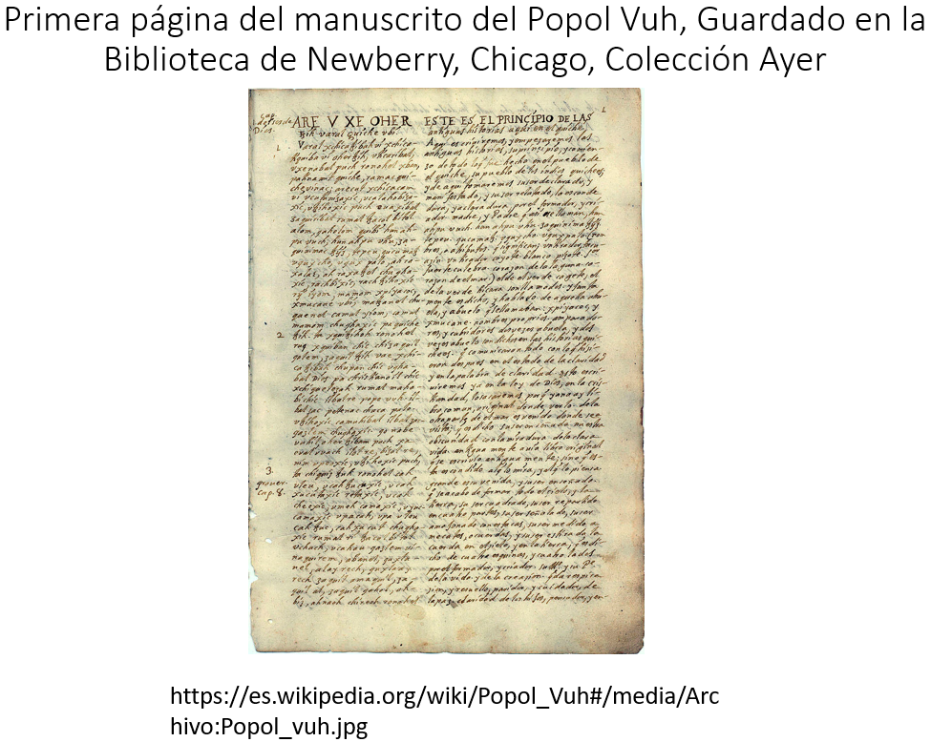

Para conocer la leyenda de los cinco soles, te enfocarás en el análisis de la piedra del sol, o como es llamada comúnmente, el calendario azteca.

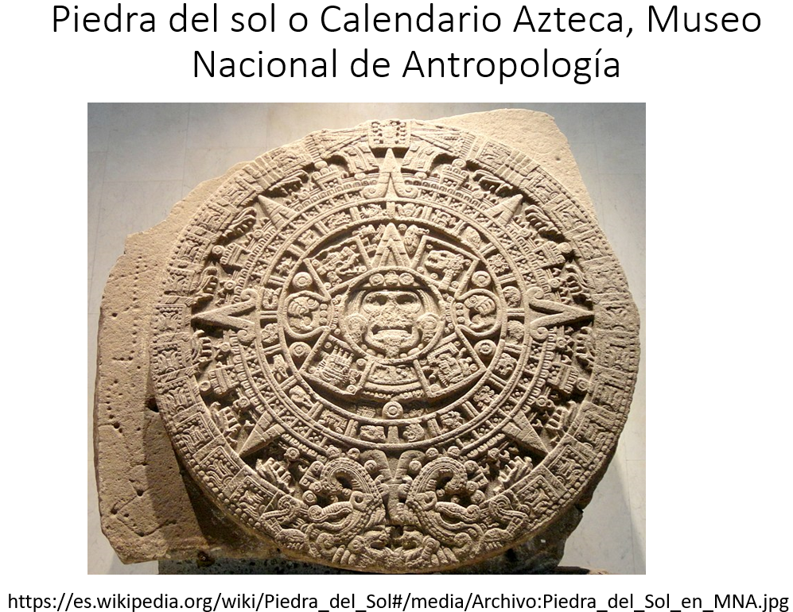

Cabe aclarar que este monumento, que se encuentra en la sala mexica del Museo Nacional de Antropología, no funcionaba en realidad como calendario, sino que en el centro de ella se encuentra plasmada la leyenda de los cinco soles que analizarás a continuación.

Puedes utilizar tu moneda de 10 pesos para conocer esta historia.

Para los mesoamericanos la primera era o sol se llamó Atl Tonatiuh o sol de agua y está representada en la piedra del sol en el cuadrante inferior derecho con el signo calendárico de 4 Agua.

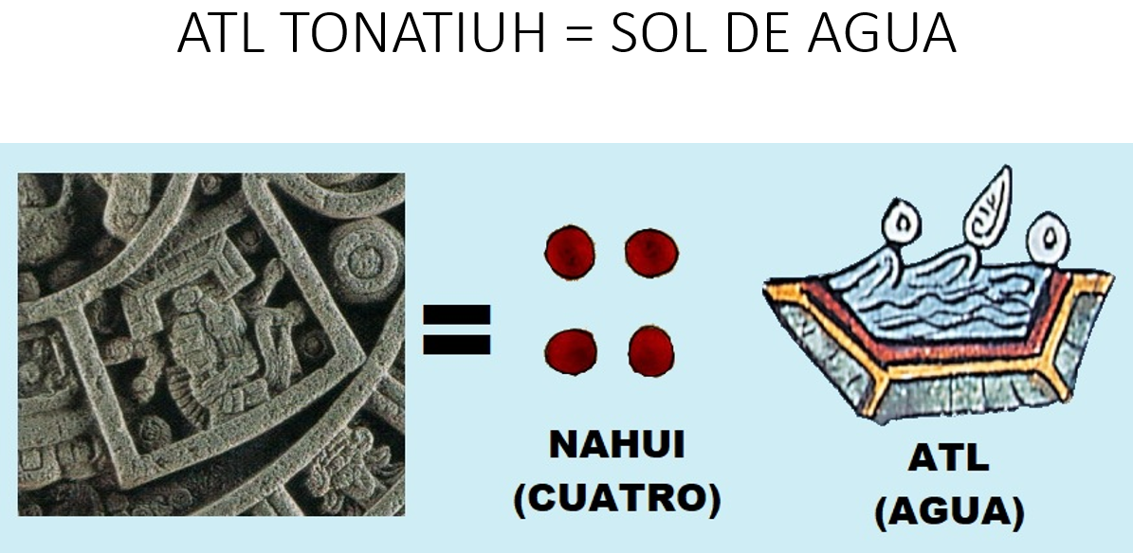

Se dice que, en esta época, los seres humanos fueron destruidos por una gran inundación y los sobrevivientes se convirtieron en peces.

El siguiente sol o época se llamó como Ocelotl Tonatiuh o sol de Jaguar y se representó en el cuadrante superior derecho con el signo 4 jaguar.

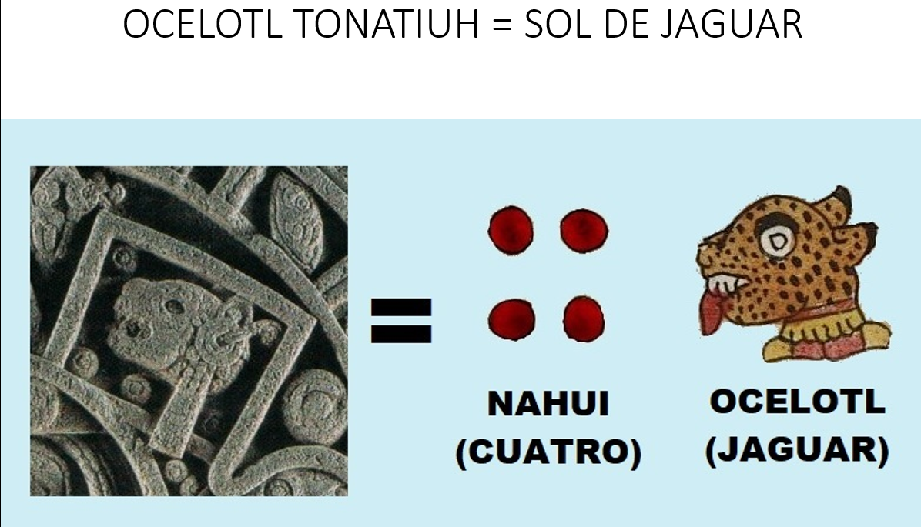

En esta edad de la humanidad vivieron gigantes los cuáles si se caían, se caían para siempre para formar las montañas. Este sol fue destruido por jaguares que devoraron a los humanos.

El tercer sol se llamó Ehecatl Tonatiuh o sol de viento y se localiza en el cuadrante superior izquierdo que tiene el símbolo calendárico 4 viento.

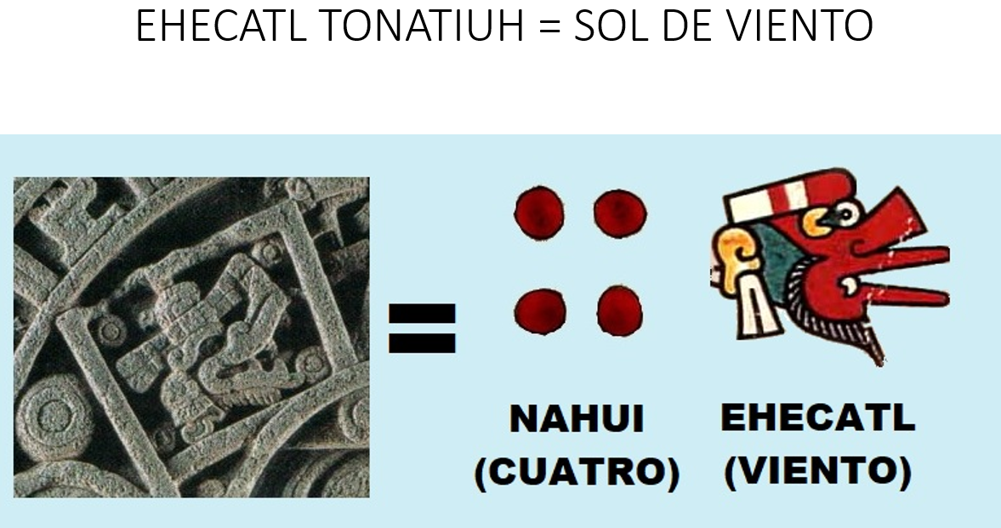

Las personas de esta época fueron azotadas por un gran huracán que lo destruyó todo pero los que lograron sobrevivir huyeron a los árboles donde se convirtieron en monos.

El cuarto sol, que queda en el cuadrante inferior derecho, se llamó Quiahuitl Tonatiuh o sol de lluvia y se representa con el signo 4 lluvia.

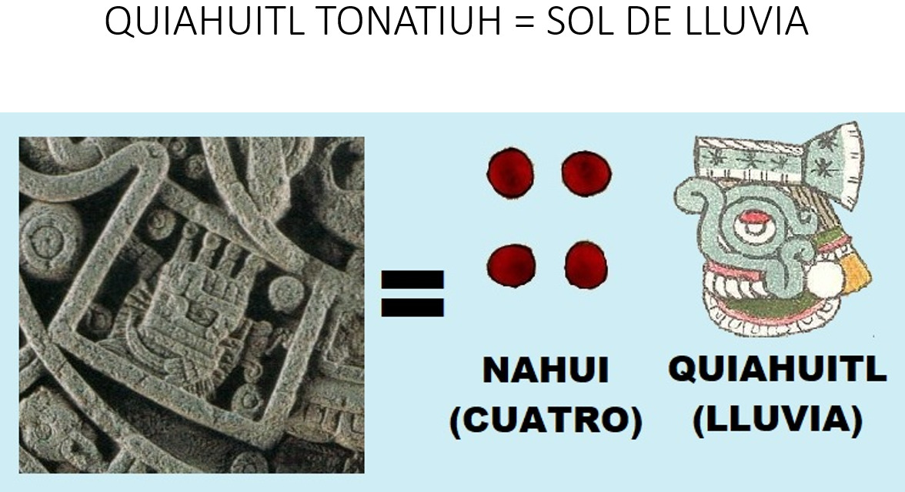

La humanidad que vivió en esa era fue destruida precisamente por una lluvia, pero lluvia de fuego. Quienes lograron sobrevivir se convirtieron en guajolotes.

Finalmente, se crearía el actual quinto sol, que es el Ollin Tonatiuh, o sol de movimiento. Observa el siguiente video del segundo 00:07 a 04:17 para conocer cómo fue creado.
- La creación del Quinto Sol y Xipe Tótec
https://www.youtube.com/watch?v=Qv7ntN6H2DI

El quinto sol fue creado por el sacrificio de los dioses, lo que justificó el sacrificio humano entre las sociedades prehispánicas.

El actual quinto sol, entonces, necesitaba sangre para realizar su recorrido diario y se encuentra representado en la parte central de la piedra del sol, el cual, en su conjunto, adquiere el símbolo de ollin o movimiento que se representaba como un quincunce, es decir, representando los cinco puntos cardinales.

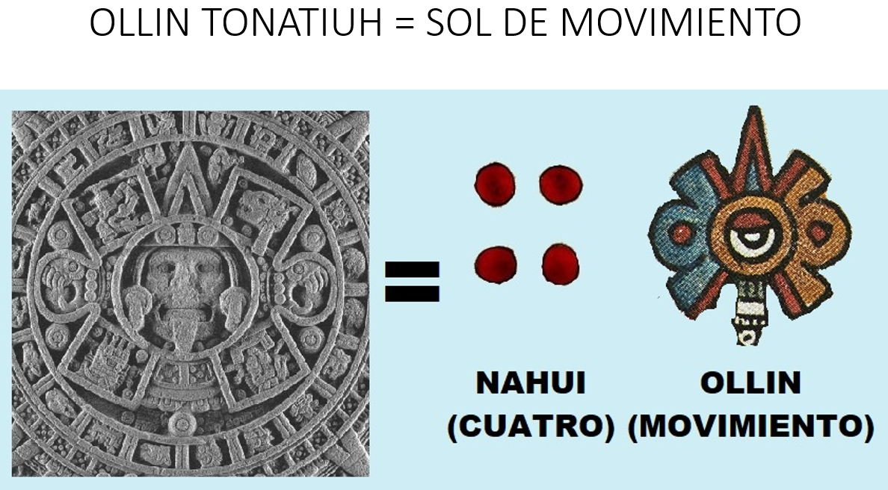

El quinto sol concluirá, según el mito, con grandes movimientos de tierra.

¿Cómo surgió la humanidad actual y quien la creo según los indígenas mesoamericanos? Observa el siguiente video del minuto 00:19 a 02:30 que habla de Quetzalcóatl, el dios creador de la humanidad de esta era.

- “Quetzalcóatl”. Mitología del pueblo del sol.
https://www.youtube.com/watch?v=GUEri9d7fL0

La importancia de este personaje fue fundamental en la época prehispánica, sobre todo, en el periodo posclásico ya que las representaciones de este dios se incrementaron en esculturas, pinturas, templos y mitos, pues lo consideraban como el benefactor de la humanidad al entregarles el maíz, enseñarles a medir el tiempo y otras proezas que lo convirtieron en el héroe cultural y modelo a seguir en todas las civilizaciones prehispánicas.

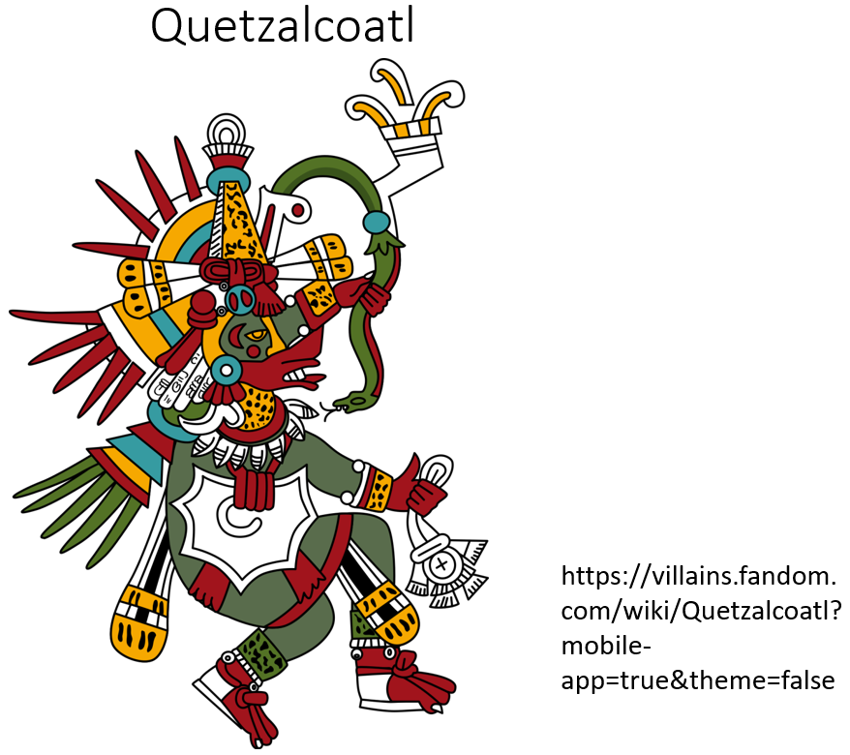

En esta sesión aprendiste la importancia de los mitos y leyendas como forma de explicar el mundo para las culturas de la antigüedad. Comprendiste que la cosmovisión es la forma en que una cultura entiende y vive en el mundo y que, no todas las sociedades han compartido la visión occidental que es la que predomina en la actualidad, por lo que, el estudio de los mitos y leyendas, permiten acercarte a otras formas de pensar.

Hiciste un recorrido por los principales mitos y leyendas de los indígenas prehispánicos y conociste que algunos de ellos están presentes en símbolos actuales como en el escudo nacional o en la moneda de 10 pesos.

Conociste que los indígenas prehispánicos creían en la existencia de 13 cielos, la tierra representada como un gran caimán y 9 inframundos; y que la humanidad había sido creada cinco veces en otras cuatro etapas anteriores.

También reconociste el papel que algunos dioses tenían para las sociedades prehispánicas como lo fue Quetzalcóatl, el dios creador de la humanidad.

Pero ¿qué pasaba en otras partes del mundo, mientras estos mitos explicaban su creación, la del hombre y la del Universo?

Mientras se desarrollaban las culturas indígenas en Mesoamérica, en lo que hoy son las praderas de Estados Unidos vivían los Lakotas.

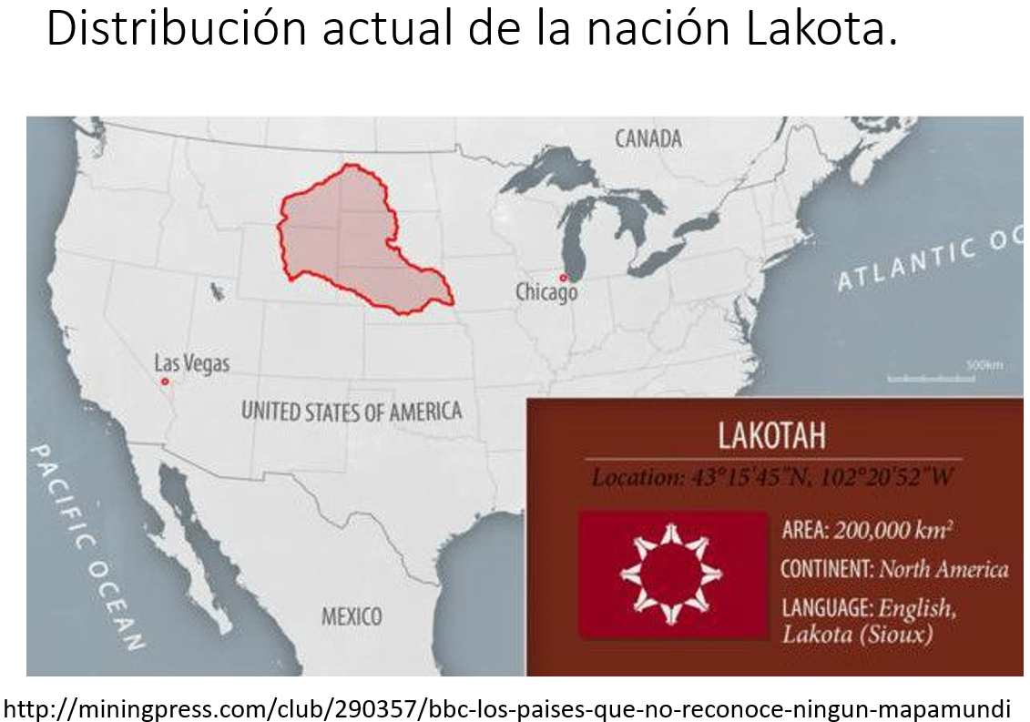

Este grupo étnico explicaba que el origen del mundo había surgido de la divinidad denominada como Wankan Tanka, “El gran espíritu” o “Gran misterio” del cual, surgieron después las rocas, la tierra, el cielo y los astros como el sol y la luna, los cuales, tenían parte del dios creador y, a su vez, era la misma representación de Wankan Tanka.

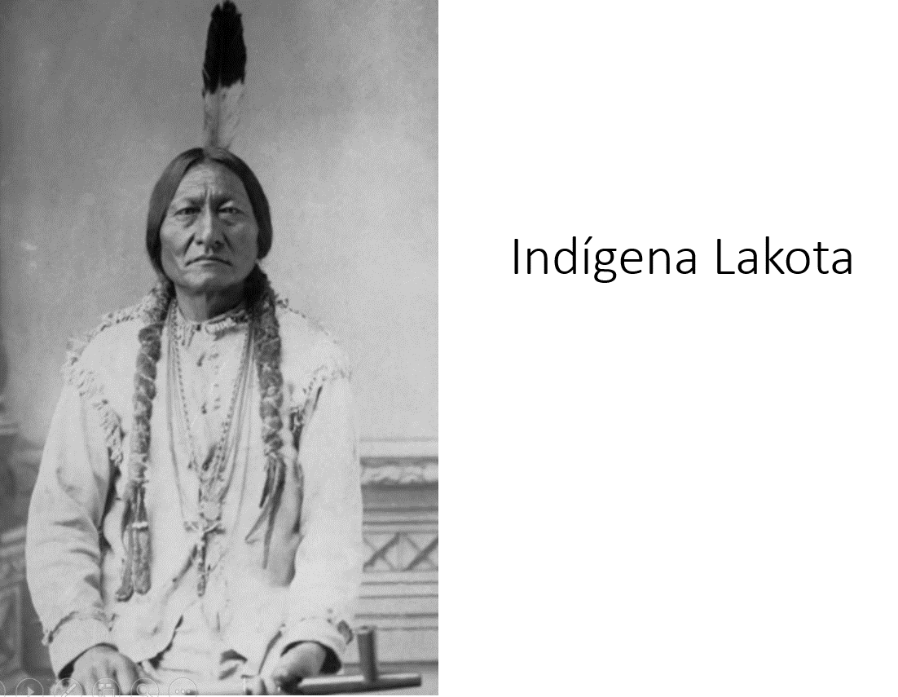

Sin duda era una divinidad compleja de cuyos conocimientos pocas personas podían acceder, solamente los chamanes o guías espirituales entre los Lakota.

El reto de hoy:

En la siguiente imagen de la parte central de la piedra del sol, describe brevemente las características de la leyenda de los cinco soles mesoamericanos.

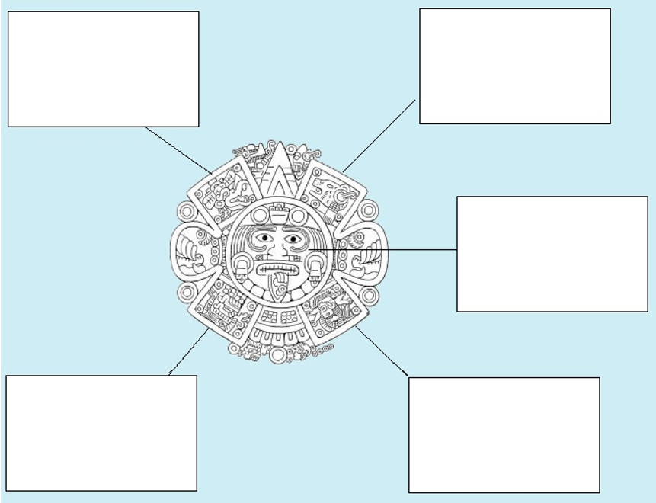

¡Buen trabajo!

Gracias por tu esfuerzo.

Para saber más:

https://www.conaliteg.sep.gob.mx/

